Крутикова Ирина Валерьевна
МБДОУ ПГО "Детский сад № 49 общеразвивающего вида",
г. Полевской, Свердловская область
Воспитатель

«Весна идёт…»
(Конспект НОД в подготовительной группе)

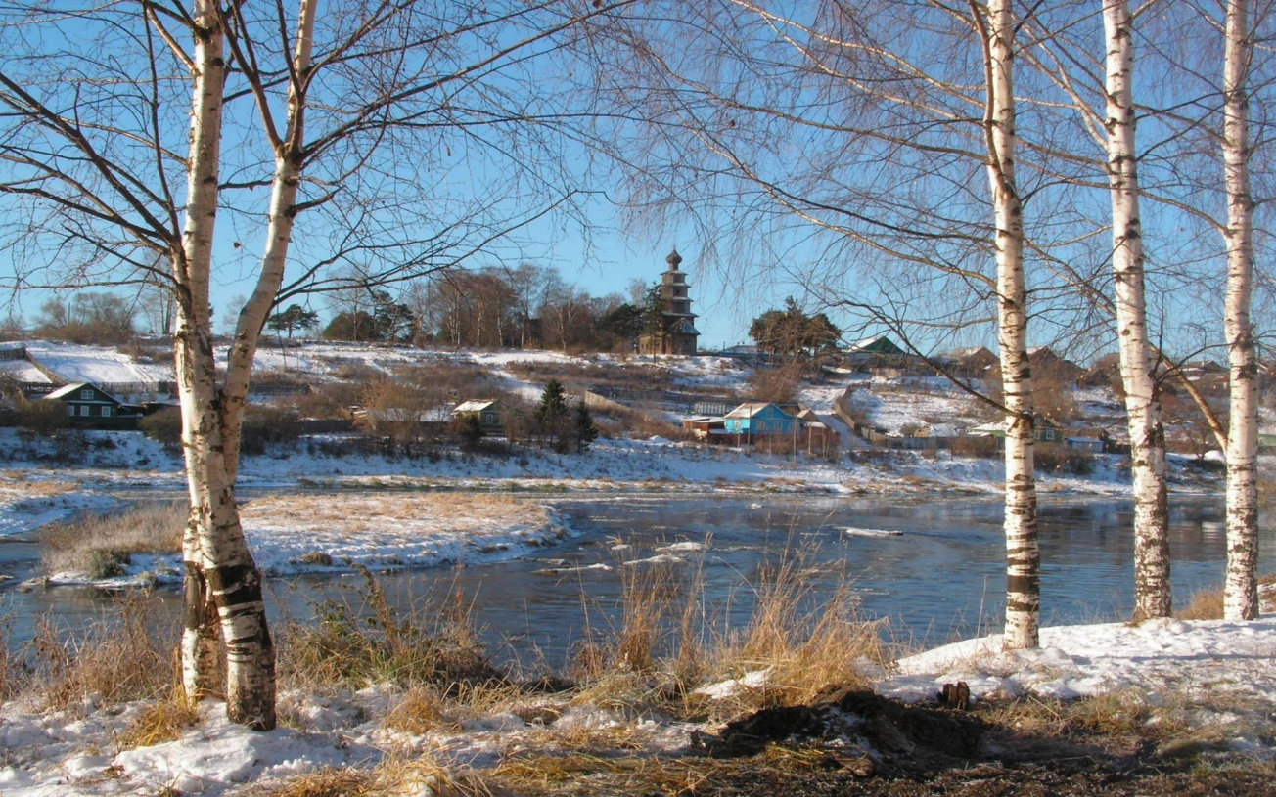

Программное содержание:
- учить создавать образ весны, изображать её портрет, декоративно украшать образ;
- учить связывать поэтический образ весны с изобразительным;
- развивать зрительное и звуковое восприятие, образное представление и мышление;
- развивать эстетическое восприятие, отношение, фантазию, воображение, творческие способности;
- расширять опыт художественно-творческой деятельности.

Образовательная область «Познавательное развитие»
Расширять представление дошкольников о весенних изменениях в природе.
Образовательная область «Художественно-эстетическое развитие»
Выразительное чтение стихов воспитателем и детьми «Ещё в полях белеет снег…», «За окном барабанит капель…», «По асфальту бегут ручейки…», «После долгого зимнего сна…».
Создание портрета весны техникой «коллаж», рисование пастелью, аппликация.
Слушание произведения П. И. Чайковского «Времена года. Весна» отрывок, исполнение детьми песни «Весёлая капель».
Образовательная область «Речевое развитие»
Продолжать совершенствовать диалогическую и монологическую форму речи. Формировать у детей умение вести диалог с воспитателем, быть доброжелательным и корректным собеседником. Дидактическая игра, «Какая весна».
Образовательная область «Социально-коммуникативное развитие»
Побуждать детей к эмоциональным переживаниям при создании образа весны, желание помогать друг другу, сопереживать, доводить начатое дело до конца и радоваться собственному успеху.

Предполагаемый результат:
Создание детьми портрета весны разнообразными техниками, умение выполнять коллективную работу слажено, дружно, помогать друг другу, уметь договариваться.
Оборудование и материалы:
Магнитофон, аудиозаписи П.И.Чайковского «Апрель. Подснежник», песня «Весёлая капель» автор Т. Морозова, картина А.Саврасова «Грачи прилетели», демонстрационный материал «Времена года. Весна» С. Вохринцевой, тонированные листы на каждого ребёнка, цветная пастель, клей, материал для аппликации и коллажа (пастель, пуговицы, пайетки, веточки, клей, шаблоны «цветы» для аппликации)

Предварительная работа:
Чтение стихов о весне Н. Полякова «Солнышко», С.Маршак «Апрель», Я.Годин «Берёзка».
Рассматривание картин русских художников И.И.Левитан «Март», А.Саврасов «Грачи прилетели».
Слушание аудиозаписи музыкального произведения П.И.Чайковского «Времена года», пение песен о весне.
Рисование пейзажей ранней весны с использованием знакомых выразительных средств в живописи (пастель).

Ход НОД:
В группе развешаны картины по теме «Весна». Звучит музыка. Дети заходят группу.
Воспитатель:
«Ещё в полях белеет снег,
А воды уж весной шумят.
Бегут и будят сонный брег,
Бегут и блещут и гласят…
Они гласят во все концы:
«Весна идёт, весна идёт!
Мы молодой весны гонцы
Она нас выслала вперёд!»

Это замечательное стихотворение о приходе весны написал русский поэт Фёдор Тютчев. А вы знаете стихи о весне. Давайте их прочитаем.
1 ребёнок. За окном барабанит капель,
Тает снег и сосульки на крышах.
И на цыпочках ходит апрель,
Чтоб никто его ночью не слышал.
2 ребёнок. По асфальту бегут ручейки,
Фонари отражаются в луже.
А весенние сны так легки
И забыта январская стужа.

3 ребёнок. После долгого зимнего сна
Не спеша оживает природа.
И приходит Царевна-Весна,
Открывая собой утро года.

Воспитатель: Молодцы. А сейчас давайте рассмотрим картины на выставке.
Обращает внимание на картину А.Саврасова «Грачи прилетели».
«Посмотрите, дети, эту картину написал русский художник А.Саврасов и называется она «Грачи прилетели» (дети рассматривают картину, делятся своими впечатлениями). А теперь обратим внимание на картины современных авторов. Посмотрите, какие интересные картины здесь представлены».
Дети рассматривают картины.
Воспитатель: «Какое время года все эти картины изображают?» (Весна!)
Воспитатель: «Назовите и покажите, что бывает весной. Приметы весны». (Тает снег, ярко светит солнце, бегут ручьи, прилетают птицы, расцветают подснежники и т.д.)
Воспитатель: «Как вы думаете, какая по характеру весна?» (Добрая, весёлая, ласковая, нежная, хорошая, долгожданная, тёплая, красивая, разноцветная, солнечная, цветочная, радостная, ароматная)
Воспитатель: «Мы с вами увидели, что поэты воспевают весну в стихах, художники в красках изображают её в картинах. А давайте и мы с вами по своему изобразим весну. Представим, что весна – это человек и сделаем её портрет. Портрет Весны. Как вы думаете как можно изобразить портрет весны?» (Портрет можно нарисовать, сделать аппликацию)
Воспитатель: «Правильно. А ещё можно сделать коллаж. Кто знает, что это?» (Изображение наклеенное на фон из разных материалов: пуговицы, ткань, бумага, нити, веточки и др.)
Воспитатель: «Для этого я приготовила различные материалы. Здесь и мелки (пастель), цветы из бумаги и материал для создания коллажа. А комплименты, которые мы сделали весне, нам пригодятся в работе».
Звучит музыка, дети приступают к работе, воспитатель оказывает индивидуальную помощь. Готовые работы выставляются на столе.
Воспитатель: «Какие замечательные и интересные портреты весны получились!»
Воспитатель спрашивает у детей какая весна у них получилась, понравилось ли им работать в технике «коллаж», подводятся итоги занятия.
Дети под фонограмму исполняют песню «Веселая капель» автор Т. Морозова.

